ФЕДЕРАЛЬНОЕ АГЕНТСТВО ЖЕЛЕЗНОДОРОЖНОГО ТРАНСПОРТА
Федеральное государственное бюджетное образовательное учреждение высшего профессионального образования
«Петербургский государственный университет путей сообщения
Императора Александра I»
(ФГБОУ ВПО ПГУПС)

Кафедра «Экономика и менеджмент в строительстве»

РАБОЧАЯ ПРОГРАММА
дисциплины
«ПРИКЛАДНАЯ ЭКОНОМИКА» (Б1.Б.1)

для направления
38.04.01 «Экономика»

по магистерской программе
«Экономика предприятий и организаций»

Форма обучения – очная, заочная

Санкт-Петербург
2015
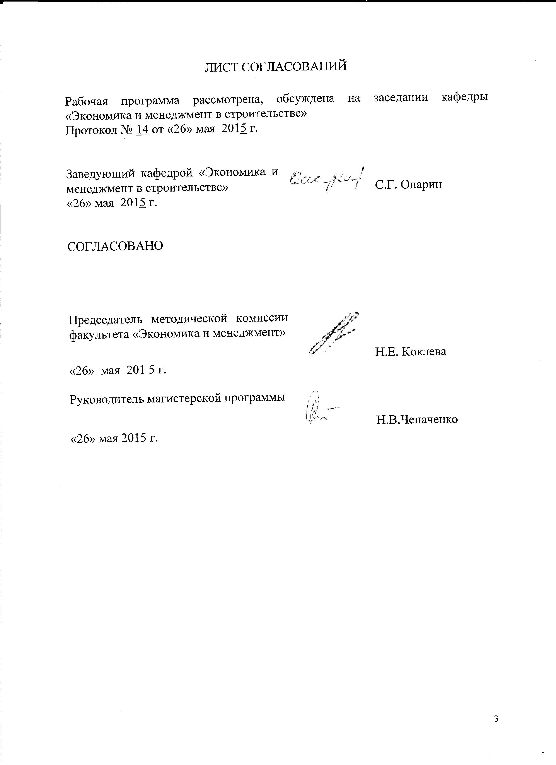
1. Цели и задачи дисциплины

Рабочая программа составлена в соответствии с ФГОС ВО, утвержденным «30» марта 2015 г., приказ № 321 по направлению 38.04.01 «Экономика», по дисциплине «Прикладная экономика».
Целью изучения дисциплины получение является получение магистрами знаний в сфере строительного производства.
Для достижения поставленной цели решаются следующие задачи:
- изучение прикладной экономики строительного предприятия;
- формирование способности самостоятельного исследования проблем строительного рынка и разработка мероприятий повышения эффективности работы предприятий;
- развитие экономических знаний по использованию цены в принятии эффективных решений в бизнесе;
- получение знаний по практике реального функционирования строительного предприятия и проблемам государственного регулирования строительной отрасли.

2. Перечень планируемых результатов обучения по дисциплине, соотнесенных с планируемыми результатами освоения основной профессиональной образовательной программы

Планируемыми результатами обучения по дисциплине являются: приобретение знаний, умений, навыков и опыта деятельности.
В результате освоения дисциплины обучающийся должен:
ЗНАТЬ:
- теорию, методику и практику функционирования строительных предприятий и организаций;
УМЕТЬ:
- анализировать и использовать различные источники информации для проведения экономических расчетов;
ВЛАДЕТЬ:
- знаниями по оценке реального функционирования строительного предприятия и проблем государственного регулирования строительной сферы.
Приобретенные знания, умения, навыки, характеризующие формирование компетенций, осваиваемые в данной дисциплине, позволяют решать профессиональные задачи, приведенные в соответствующем перечне по видам профессиональной деятельности в п. 2.4 общей характеристики основной профессиональной образовательной программы (ОПОП).
Изучение дисциплины направлено на формирование следующей общекультурной компетенции (ОК):
- способностью к абстрактному мышлению, анализу и синтезу
(ОК-1).
Изучение дисциплины направлено на формирование следующих профессиональных компетенций (ПК), соответствующих видам профессиональной деятельности, на которые ориентирована программа магистратуры:
научно-исследовательская деятельность:
- способностью проводить самостоятельные исследования в соответствии с разработанной программой (ПК-3);
проектно-экономическая деятельность:
- способностью самостоятельно осуществлять подготовку заданий и разрабатывать проектные решения с учетом фактора неопределенности, разрабатывать соответствующие методические и нормативные документы, а также предложения и мероприятия по реализации разработанных проектов и программ (ПК-5);
аналитическая деятельность:
- способностью анализировать и использовать различные источники информации для проведения экономических расчетов (ПК-9);
педагогическая деятельность:
- способностью разрабатывать учебные планы, программы и соответствующее методическое обеспечение для преподавания экономических дисциплин в профессиональных образовательных организациях, образовательных организациях высшего образования, дополнительного профессионального образования (ПК-14).
Область профессиональной деятельности обучающихся, освоивших данную дисциплину, приведена в п. 2.1общей характеристики ОПОП.
Объекты профессиональной деятельности обучающихся, освоивших данную дисциплину, приведены в п. 2.2 общей характеристики ОПОП.

3. Место дисциплины в структуре основной профессиональной образовательной программы

Дисциплина «Прикладная экономика» (Б1.Б.1) относится к базовой части и является обязательной дисциплиной обучающегося.

4. Объем дисциплины и виды учебной работы

Для очной формы обучения:

Вид учебной работы | Всего часов | Семестр
Вид учебной работы | Всего часов | 1
Контактная работа (по видам учебных занятий) | 42 | 42  14  28
В том числе:  - лекции (Л) | 14 | 42  14  28
- практические занятия (ПЗ) | 28 | 42  14  28
- лабораторные работы (ЛР) |  | 42  14  28
Самостоятельная работа (СРС) (всего) | 102 | 102
Контроль | 36 | 36
Форма контроля знаний | Э | Э
Общая трудоемкость: час / з.е. | 180/5 | 180/5

Для заочной формы обучения:

Вид учебной работы | Всего часов | Курс
Вид учебной работы | Всего часов | 1
Контактная работа (по видам учебных занятий) | 22 | 22  6  16
В том числе:  - лекции (Л) | 6 | 22  6  16
- практические занятия (ПЗ) | 16 | 22  6  16
- лабораторные работы (ЛР) |  | 22  6  16
Самостоятельная работа (СРС) (всего) | 149 | 149
Контроль | 9 | 9
Форма контроля знаний | Э | Э
Общая трудоемкость: час / з.е. | 180/5 | 180/5
Примечания: «Форма контроля знаний» – экзамен (Э).

5. Содержание и структура дисциплины

5.1 Содержание дисциплины

№ п/п | Наименование раздела дисциплины | Содержание раздела
1 | Материальные и трудовые ресурсы предприятия | Введение. Предмет, задачи, содержание и значение дисциплины, связь с другими изучаемыми дисциплинами. Порядок изучения дисциплины. Основные понятия и категории дисциплины.  Тема №1. Трудовые ресурсы и их использование на строительном предприятии  Сущность трудовых ресурсов и производительности труда. Основы организации и нормирования труда на строительном предприятии. Показатели норм труда Методы измерения производительности труда, факторы и резервы роста. Тарифная система, формы и методы организации заработной платы рабочих. Рынок труда, трудовые отношения и использования трудовых ресурсов предприятия. Методические основы определения численности работников (рабочих) на строительном предприятии.  Тема №2. Основные и оборотные производственные фонды строительного предприятия  Классификация, состав и структура производственных фондов. Оценка, износ и амортизация основных фондов. Состав, источники образования и определение величины оборотных производственных фондов. Показатели и пути повышения эффективности использования основных и оборотных производственных фондов.
2 | Экономическая деятельность строительного предприятия | Тема №3. Издержки производства, прибыль и рентабельность строительного предприятия  Понятие издержек производства (себестоимости), состав и структура затрат. Определение цены строительной продукции. Исследование сметной, плановой и фактической себестоимости работ. Пути снижения себестоимости выпускаемой продукции . Эффективность инвестиций и учет фактора времени . Виды и распределение прибыли на предприятии. Соотношение прибыли и затрат в строительной отрасли. Рентабельность строительного производства.  Тема №4. Исследование эффективности производственно-хозяйственной и экономической деятельности строительного предприятия  Учетная политика строительных предприятий и основы бухгалтерского учета. Налогообложение строительных предприятий. Классификация налогов. Налоговая система РФ. Оптимизация налогообложения. Предпринимательская деятельность и конкурентоспособность строительного предприятия. Основы анализа финансового состояния предприятия. Показатели и пути повышения эффективности работы строительного предприятия.

5.2 Разделы дисциплины и виды занятий

Для очной формы обучения:

№ п/п | Наименование раздела дисциплины | Л | ПЗ | ЛР | СРС
1 | Материальные и трудовые ресурсы предприятия | 6 | 12 |  | 46
2 | Экономическая деятельность строительного предприятия | 8 | 16 |  | 56
Итого |  | 14 | 28 |  | 102

Для заочной формы обучения:

№ п/п | Наименование раздела дисциплины | Л | ПЗ | ЛР | СРС
1 | Материальные и трудовые ресурсы предприятия | 2 | 6 |  | 70
2 | Экономическая деятельность строительного предприятия | 4 | 10 |  | 79
Итого |  | 6 | 16 |  | 149

6. Перечень учебно-методического обеспечения для самостоятельной работы обучающихся по дисциплине

№  п/п | Наименование раздела дисциплины | Перечень учебно-методического обеспечения
1 | Материальные и трудовые ресурсы предприятия | п. 8.1: [1], [2]  п. 8.2: [1]  п. 8.3: [1], [2], [3]  п. 8.4: [1], [2], [3]
2 | Экономическая деятельность строительного предприятия | п. 8.1: [1], [2]  п. 8.2: [1]  п. 8.3: [1], [2], [3]  п. 8.4: [1], [2], [3]

7. Фонд оценочных средств для проведения текущего контроля успеваемости и промежуточной аттестации обучающихся по дисциплине

Фонд оценочных средств по дисциплине является неотъемлемой частью рабочей программы и представлен отдельным документом, рассмотренным на заседании кафедры и утвержденным заведующим кафедрой.

8. Перечень основной и дополнительной учебной литературы, нормативно-правовой документации и других изданий, необходимых для освоения дисциплины

8.1 Перечень основной учебной литературы, необходимой для освоения дисциплины
- Лопарева, А.М. Экономика организации (предприятия) [Электронный ресурс] : учебно-методическое пособие. – Электрон. дан. – М. : Финансы и статистика, 2014. – 240 с. – Режим доступа: http://e.lanbook.com/books/element.php?pl1_id=69181 – Загл. с экрана.
- Романенко, И.В. Экономика предприятия [Электронный ресурс] : учебное пособие. – Электрон. дан. – М. : Финансы и статистика, 2011. – 352 с. – Режим доступа: http://e.lanbook.com/books/element.php?pl1_id=5360 – Загл. с экрана.
- Сухарев, О.С. Управление экономикой. Введение в теорию кризисов и роста [Электронный ресурс] : . – Электрон. дан. – М. : Финансы и статистика, 2012. – 280 с. – Режим доступа: http://e.lanbook.com/books/element.php?pl1_id=28366 – Загл. с экрана.

8.2 Перечень дополнительной учебной литературы, необходимой для освоения дисциплины
- Илышев, А.М. Стратегический конкурентный анализ в транзитивной экономике России [Электронный ресурс] : / А.М. Илышев, Н.Н. Илышева, Т.С. Селевич. – Электрон. дан. – М. : Финансы и статистика, 2010. – 480 с. – Режим доступа: http://e.lanbook.com/books/element.php?pl1_id=5329 – Загл. с экрана.

8.3 Перечень нормативно-правовой документации, необходимой для освоения дисциплины
- Гражданский кодекс Российской Федерации ч. 1-4. [Электронный ресурс] : принят Государственной Думой 21 октября 1994 года (с изменениями и дополнениями). Доступ из справочно-правовой системы «Гарант».
- Трудовой кодекс Российской Федерации [Электронный ресурс] : принят Государственной Думой 21 декабря 2001 г., одобрен Советом Федерации 26 декабря 2001 г. (с изменениями и дополнениями). Доступ из справочно-правовой системы «Гарант».
- Методические рекомендации по определению размера средств на оплату труда в договорных ценах и сметах на строительство и оплате труда работников строительно-монтажных и ремонтно-строительных организаций. МДС 83-1.99 [Электронный ресурс] : принят и введен действие Постановлением Госстроя России от 26 апреля 1999 г. Доступ из справочно-правовой системы «Гарант»

8.4 Другие издания, необходимые для освоения дисциплины
  - Ардзинов В.Д. Заработная плата и сметное дело в строительстве – СПб.: Питер, 2010. – 256 с.
  - Ардзинов В.Д. Организация, нормирование и оплата труда : Учебное пособие. / В.Д. Ардзинов – СПб.: ПГУПС, 2010. – 175 с.
  - Ардзинов В.Д., Барановская Н.И., Курочкин А.И. Самоучитель Сметное дело в строительстве, 2-е издание. – СПб.: Питер, 2011. – 496 с.

9. Перечень ресурсов информационно-телекоммуникационной сети
- Московское отделение РМI (Project Management Institute) – Режим доступа: http://www/pmi/ru – свободный.
- Некоммерческая Интернет-версия Консультант Плюс – Режим доступа: http://www.consultant.ru/online – свободный (20.00-24.00, время московское).

10. Методические указания для обучающихся по освоению
дисциплины

Порядок изучения дисциплины следующий:
- Освоение разделов дисциплины производится в порядке, приведенном в разделе 5 «Содержание и структура дисциплины». Обучающийся должен освоить все разделы дисциплины с помощью учебно-методического обеспечения, приведенного в разделах 6, 8 и 9 рабочей программы.
- Для формирования компетенций обучающийся должен представить выполненные типовые контрольные задания или иные материалы, необходимые для оценки знаний, умений, навыков и (или) опыта деятельности, предусмотренные текущим контролем (см. фонд оценочных средств по дисциплине).
- По итогам текущего контроля по дисциплине, обучающийся должен пройти промежуточную аттестацию (см. фонд оценочных средств по дисциплине).

11. Перечень информационных технологий, используемых при осуществлении образовательного процесса по дисциплине, включая перечень программного обеспечения и информационных справочных
систем

Перечень информационных технологий, используемых при осуществлении образовательного процесса по дисциплине:
– технические средства (компьютерная техника, наборы демонстрационного оборудования);
– методы обучения с использованием информационных технологий (демонстрация мультимедийных материалов);
– электронная информационно-образовательная среда Петербургского государственного университета путей сообщения Императора Александра I [Электронный ресурс]. Режим доступа: http://sdo.pgups.ru;
- программное обеспечение:
Microsoft Windows 7;
Microsoft Office Professional 2013.
- Электронный периодический справочник правовых систем семейства «КонсультантПлюс».

12. Описание материально-технической базы, необходимой для осуществления образовательного процесса по дисциплине

Материально-техническая база обеспечивает проведение всех видов учебных занятий, предусмотренных учебным планом по направлению 38.04.01 «Экономика» магистерской программы «Экономика предприятий и организаций» и соответствует действующим санитарным и противопожарным нормам и правилам.
Она содержит:
- помещения для проведения практических занятий, укомплектованных специализированной учебной мебелью и техническими средствами обучения, служащими для представления учебной информации большой аудитории (считывающим устройством для передачи информации в компьютер, мультимедийным проектором и другими информационно-демонстрационными средствами).
- помещения для самостоятельной работы;
- помещения для хранения и профилактического обслуживания


